В преддверии Общероссийского дня библиотек 25 мая в библиотеке прошёл «День дублёра». Проведение Дней дублёра, направлено на то, чтобы привлечь внимание юных читателей не только к фондам любимой библиотеки, но и к особенностям профессии библиотекаря. В рамках областной акции «День дублёра» были организованы и проведены ряд мероприятий, в которыъх ребята активно принимали участие.
25.05.2016г – «ДЕНЬ ДУБЛЁРА»
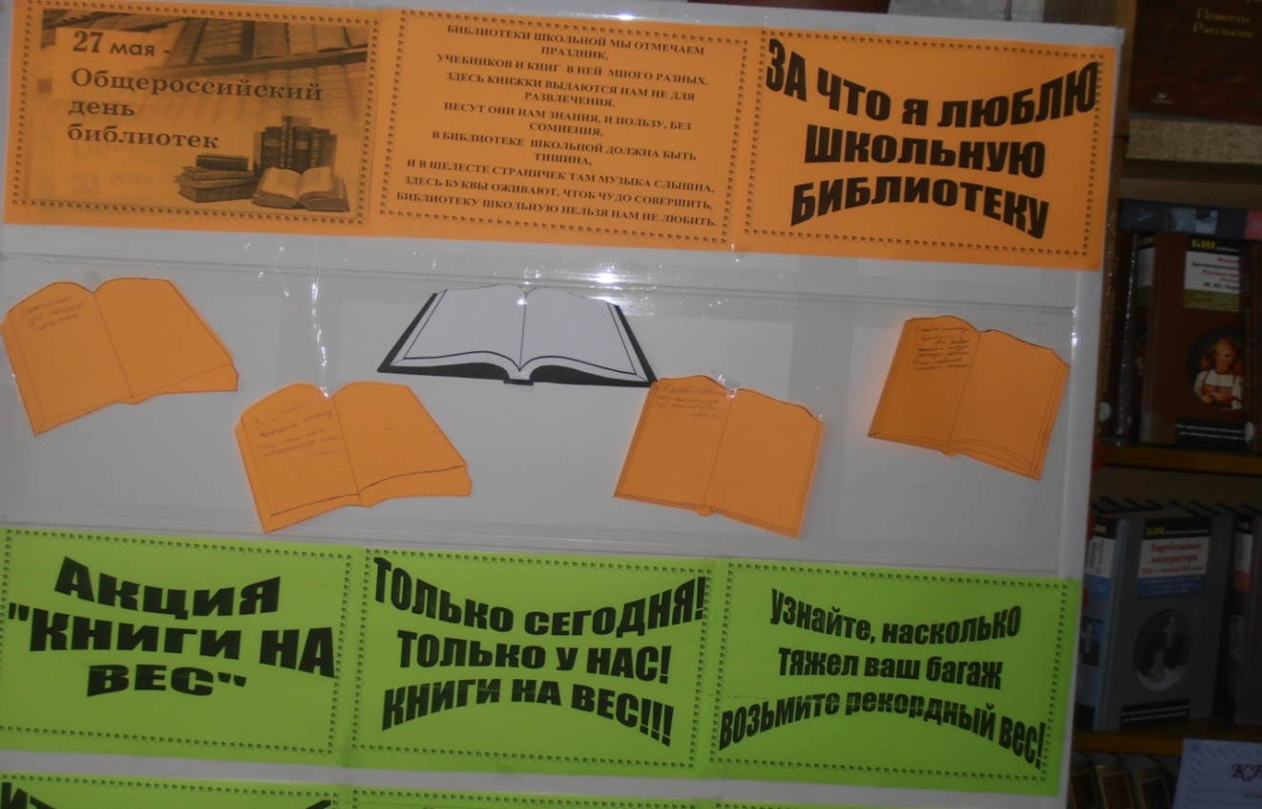
Экран читательских признаний «За что я люблю школьную библиотеку»

Акция «Библиотекарь на перемены»
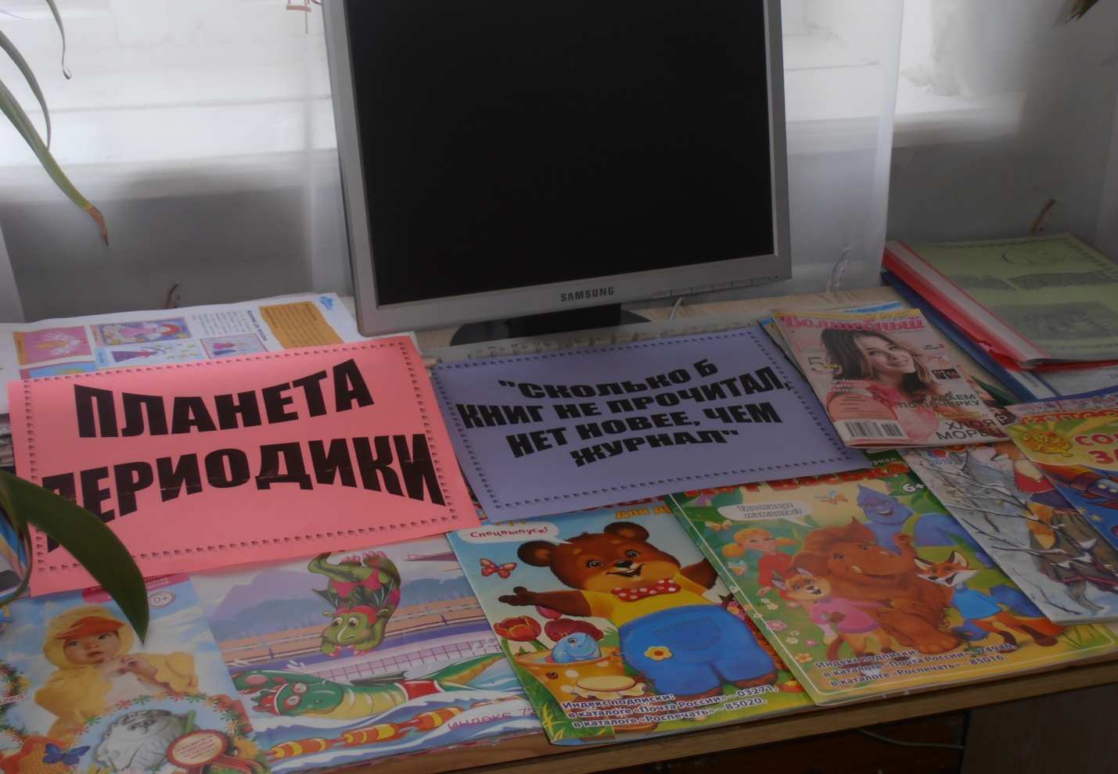

Викторина «Узнай о каком периодическом издании идёт речь»
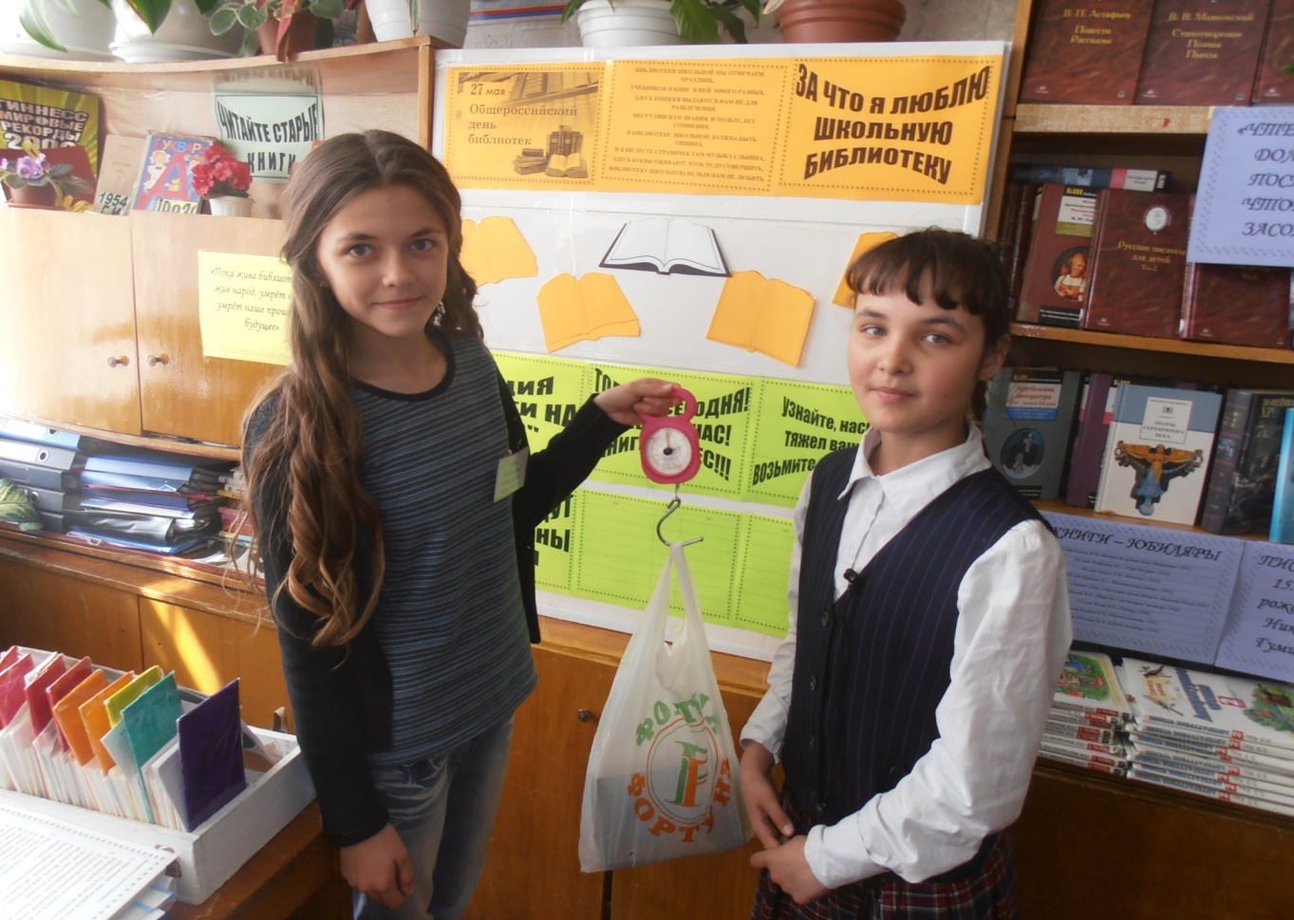
Акция «Книги на вес»

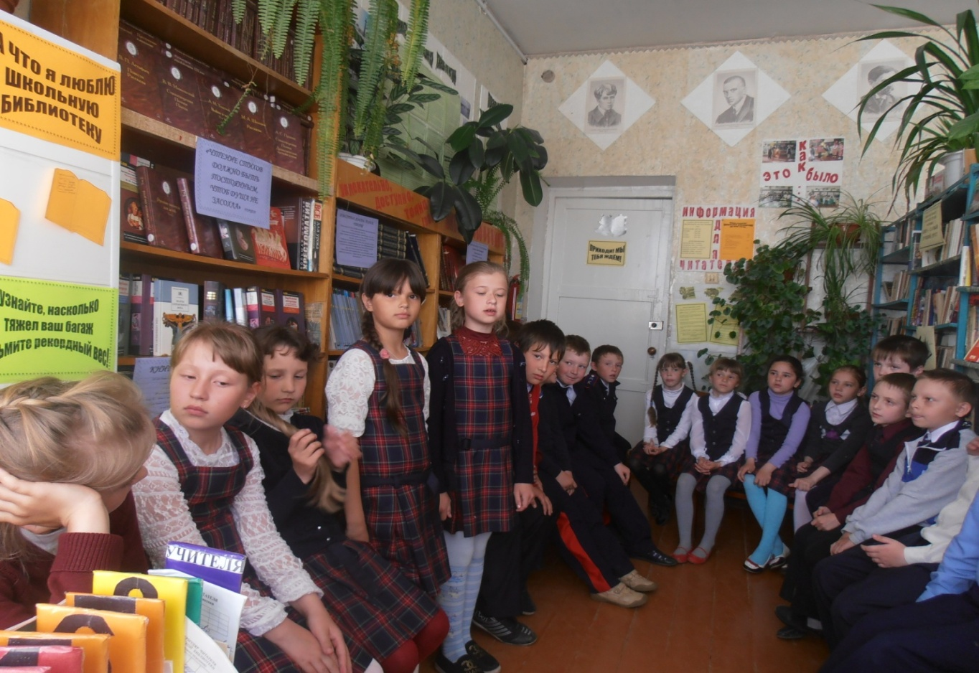
Классный час «Капитаны книжных морей»

